

! При нахождении вне пределов места работы о факте обращения в целях

склонения к совершению

коррупционного правонарушения необходимо уведомить любым доступным средством связи, а по прибытии на место работы оформить уведомление в течение

рабочего дня

**В уведомлении указать:**

Фамилию, имя, отчество, должность, место жительства и телефон лица, направившего уведомление

Дату, место, время и другие обстоятельства случая обращения в целях склонения к совершению коррупционных правонарушений

Сведения о возможных коррупционных правонарушениях

Сведения о лице, склоняющем к коррупционному правонарушению

Способ и обстоятельства склонения к коррупционному правонарушению

Информацию об отказе (согласии) принять предложение лица о совершении коррупционного правонарушения

›

›

**Приложить** к уведомлению материалы, подтверждающие обстоятельства обращения в целях склонения к совершению коррупционных правонарушений (при наличии)

**Уведомить** представителя нанимателя о любом факте склонения

Уведомление оформляется в письменном виде и передается ответственному за профилактику коррупции в учреждении лицу

›

›

›

›

›

›

Каждый факт, указанный в уведомлении будет проверен!

Например:

- Предложение взятки (денег, имущества, услуг, льгот)

- Просьба совершить незаконное действие (или бездействие) в обмен на вознаграждение

- Давление (угрозы, шантаж, подкуп) с целью получения выгоды

- Вовлечение в конфликт интересов или злоупотребление полномочиями

- Другие

**Порядок действий работника при склонении его к коррупционным правонарушениям:**

**Склонение к коррупции**

– это действия, направленные на вовлечение должностного лица в противоправную деятельность, связанную с использованием служебного положения в личных или групповых интересах

Для обеспечения реальной возможности сообщать о коррупционных правонарушениях в организации должны быть созданы соответствующие доступные и конфиденциальные каналы обратной связи для работников и контрагентов: телефонная “горячая линия”, электронная приемная на официальном сайте организации в информационно-телекоммуникационной сети “Интернет”, опубликованы контактные данные для направления сообщений в письменной форме.

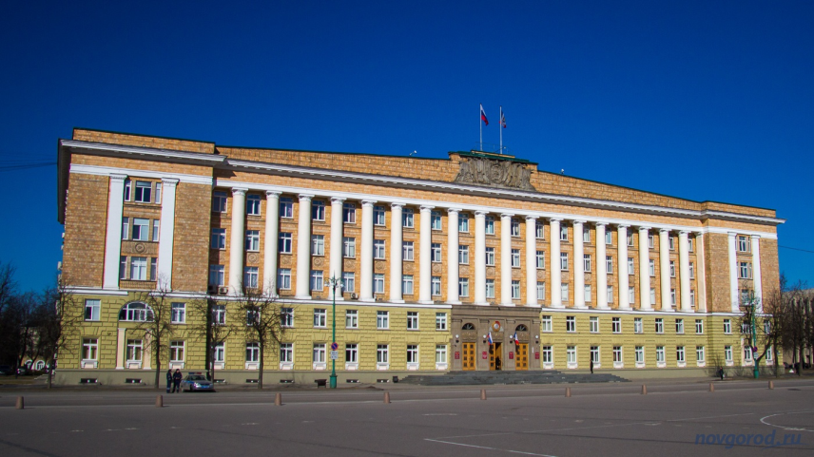

**Виды коррупционных правонарушений**

Гражданско-правовые проступки - правонарушения, влекущие за собой обязанность возмещения причиненного

ущерба

Дисциплинарные коррупционные правонарушения - проступки, обладающие признаками коррупции и не являющиеся преступлениями или административными правонарушениями

Административные коррупционные правонарушения – обладающие признаками коррупции и не являющиеся преступлениями правонарушения, за которые установлена административная ответственность (незаконное вознаграждение от имени юридического лица и другие)

Коррупционные преступления (уголовные коррупционные правонарушения) – совершенные общественно опасные деяния, предусмотренные соответствующими статьями Уголовного кодекса Российской Федерации, содержащие признаки коррупции (злоупотребление должностными полномочиями, получение взятки, дача взятки, посредничество во взяточничестве, служебный подлог и другие)

**ПАМЯТКА**

**для сотрудников организаций, подведомственных органам исполнительной власти и местного самоуправления Новгородской области о порядке действий в случае склонения к совершению коррупционных правонарушений**

Граждане Российской Федерации, иностранные граждане и лица без гражданства за совершение коррупционных правонарушений несут **уголовную, административную, гражданско-правовую и дисциплинарную ответственность**\*

* Часть 1 статьи 13 Федерального закона от 25 декабря 2008 года № 273-ФЗ «О противодействии коррупции»

**Управление Администрации Губернатора Новгородской области**

**по профилактике коррупционных**

**и иных правонарушений**

**2025**

Противодействие коррупции